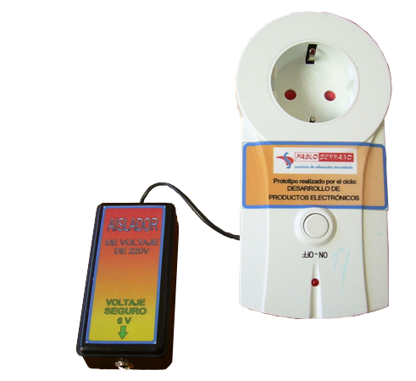
Adaptador para manejar aparatos de 220V desde un pulsador adaptado

 | Adaptador para manejar aparatos de 220V desde un pulsador adaptado.
Breve descripción | Esta adaptación pretende facilitar la interacción con el entorno real de personas que no pueden accionar los pequeños mandos de muchos electrodomésticos que funcionan a 220V.  A través de una base de enchufe comercial modificada podrán encender y apagar cualquier aparato cada vez que aprieten el pulsador adaptado a sus necesidades de que dispongan  Debe preservarse además la seguridad eléctrica haciendo que el pulsador que ellos manejen trabaje con baja tensión (en nuestro caso 6V) y esté totalmente aislado de la red.  Además, si se usa una base de enchufe que tenga mando a distancia, otra persona puede vigilar el proceso y desconectar remotamente el aparato en cualquier momento
Para quién se hizo y con qué objeto | Se realizó para los alumnos del Colegio de Educación Especial Jean Piaget a través de un proceso de colaboración con los Ciclos de Electrónica del I.E.S Pablo Serrano, ambos de Zaragoza.  Se pretende que alumnos con discapacidad física y/o discapacidad intelectual puedan interactuar del mejor modo posible con el entorno real.  Además se realiza un diseño razonablemente simple para que lo puedan copiar los padres y usar en sus propias casas
Materiales y modo de funcionamiento | Para la realización se parte de una base de enchufe comercial con control remoto de la marca ELECTRO DH, fácilmente localizable en el comercio.  Esta base comercial dispone de un pulsador ON/OFF que nosotros debemos emular con un pulsador externo. Esta base tiene sus circuitos dentro de una carcasa de plástico que asegura el adecuado aislamiento eléctrico, pero sus circuitos internos están conectados a 220V.  Por ello, necesitamos conectar un pulsador externo en paralelo con el pulsador ON/OFF, pero asegurando el aislamiento eléctrico.  La adaptación consiste en una pequeña plaquita electrónica que funciona con pilas y a la que conectaremos el pulsador que manejará el usuario, de forma que trabajará a 6V, sin ningún riesgo.  Cada vez que se aprieta el pulsador se acciona durante un corto instante un relé que transmite la orden a la base de enchufe pero con aislamiento eléctrico.  Como el relé funciona durante unos tiempos muy pequeños el consumo es muy pequeño y se pueden usar pilas de botón  Los componentes son muy corrientes y se pueden adquirir en cualquier tienda de componentes electrónicos.  Lista de componentes: (ver fotos)  3 resistencias de 4K7  1 transistor BC547  1 diodo 1N4148 o similar  1 condensador electrolítico de 15uF (o de 22uF si no se encuentra el de 15uF)  Un relé de 5V y doble circuito (ver fotos)  Un jack hembra estéreo de 3,5mm para circuito impreso  2 Portapilas para pila CR2032  1 caja de plástico SUPERTRONIC PP12  Todo el diseño está pensado para ubicarlo en la caja citada. No obstante se puede rediseñar usando otros portapilas, otro jack, otra caja, etc.
Proceso de elaboración | - Primero se tiene que realizar el circuito impreso a partir del dibujo en formato PDF que se adjunta. Hay que asegurarse de que se respetan las medidas indicadas en el mismo, y de que no se hace al revés. El dibujo aportado muestra las pistas vistas por el lado de los componentes, como si la placa fuese transparente. (Para cualquier duda ver las fotos)  - Todos los componentes necesarios se soldarán en la placa para minimizar el cableado. Asegurarse de la posiciones del transistor y de la polaridad de diodo, condensador y portapilas.  - Una vez colocados los componentes y las pilas, al conectar un pulsador debe oírse un pequeño “clic” en el relé cada vez que se accione.  4) Ahora debe soldarse un cable de dos conductores y unos 40cm a los dos terminales de salida situados al lado del relé.  En el extremo libre pelar los conductores unos 2-3mm  5) En la caja hay que hacer un agujero de 6,5mm en el centro de una de las caras y otro más pequeño en la cara opuesta para que pueda salir el cable. (ver fotos)  6) Colocar la placa, poner la tuerca del jack y hacer un nudo en el cable para asegurar la resistencia mecánica necesaria antes de sacarlo por el agujero correspondiente.  7) Abrir (sin forzar) la base de enchufe y localizar los dos terminales del pulsador ON/OFF donde soldaremos después nuestro cable. (ver fotos)  8) Hacer en la carcasa un agujero (con mucho cuidado de no dañar nada) para pasar el cable. Pasar el cable y hacerle un nudo como en el otro extremo.  9)Soldar los cables cuidando que sólo hagan contacto en los puntos correctos y no en ningún otro sitio  10) Tras cerrar todo, conectar el enchufe y ver que se puede accionar indistintamente desde su propio botón ON/OFF, desde el pulsador conectado a nuestra adaptación y desde el mando a distancia
Precauciones | Asegurase de que el cable entre la base de enchufe y la adaptación está correctamente aislado y que las soladuras en los extremos sólo hacen contacto donde deben hacerlo
Autores y datos de contacto | Pedro Yus Albert y Oscar Ferrer Fuertes  Diseñado y realizado con los alumnos de los Ciclos de Formación Profesional de Electrónica del IES Pablo Serrano de Zaragoza dentro del entorno de colaboración con el Colegio de Educación Especial Jean Piaget.  Contacto: ies_pserrano_eca@yahoo.es
Galería de imágenes

Vista de la adaptación acabada

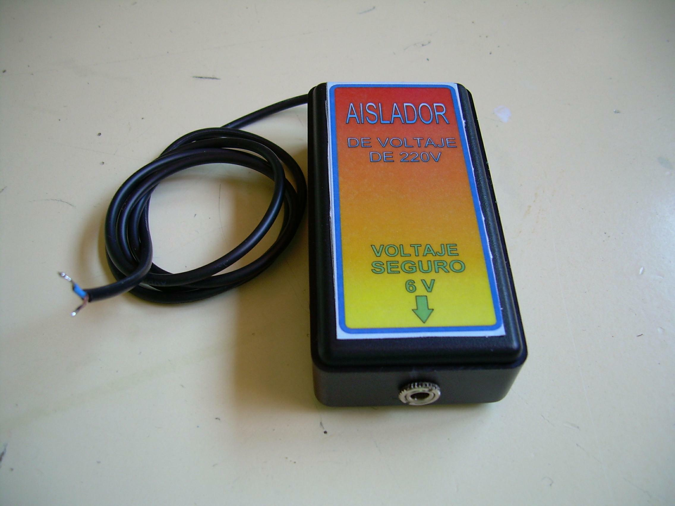
Adaptación antes de unir a la base de enchufe

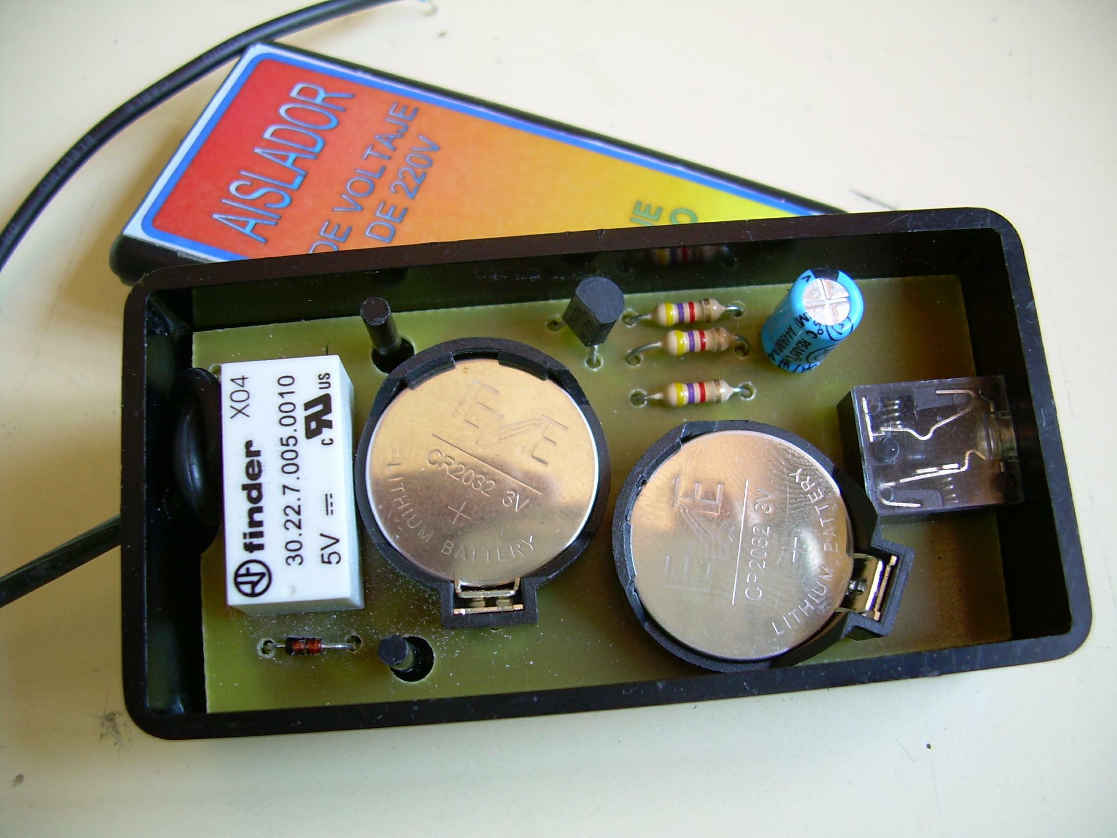
Caja y ubicación de los componentes (ver el nudo del cable)

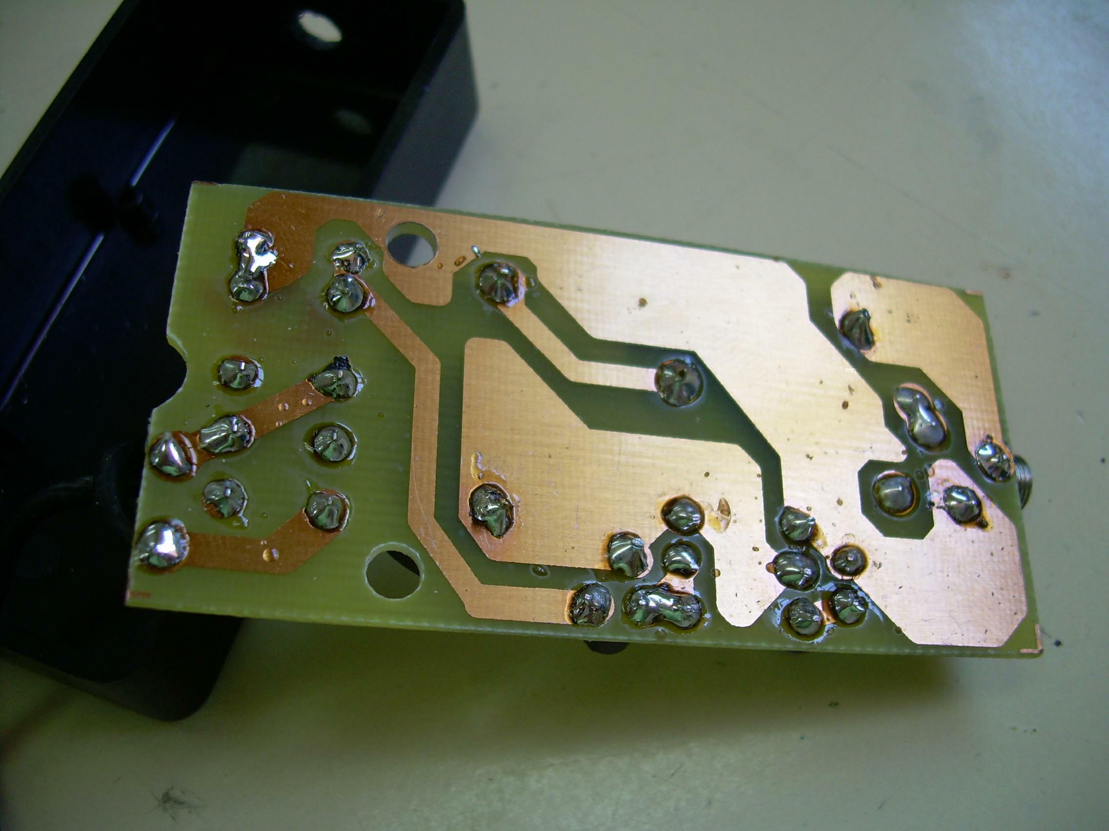
Placa vista por la cara de las pistas de cobre

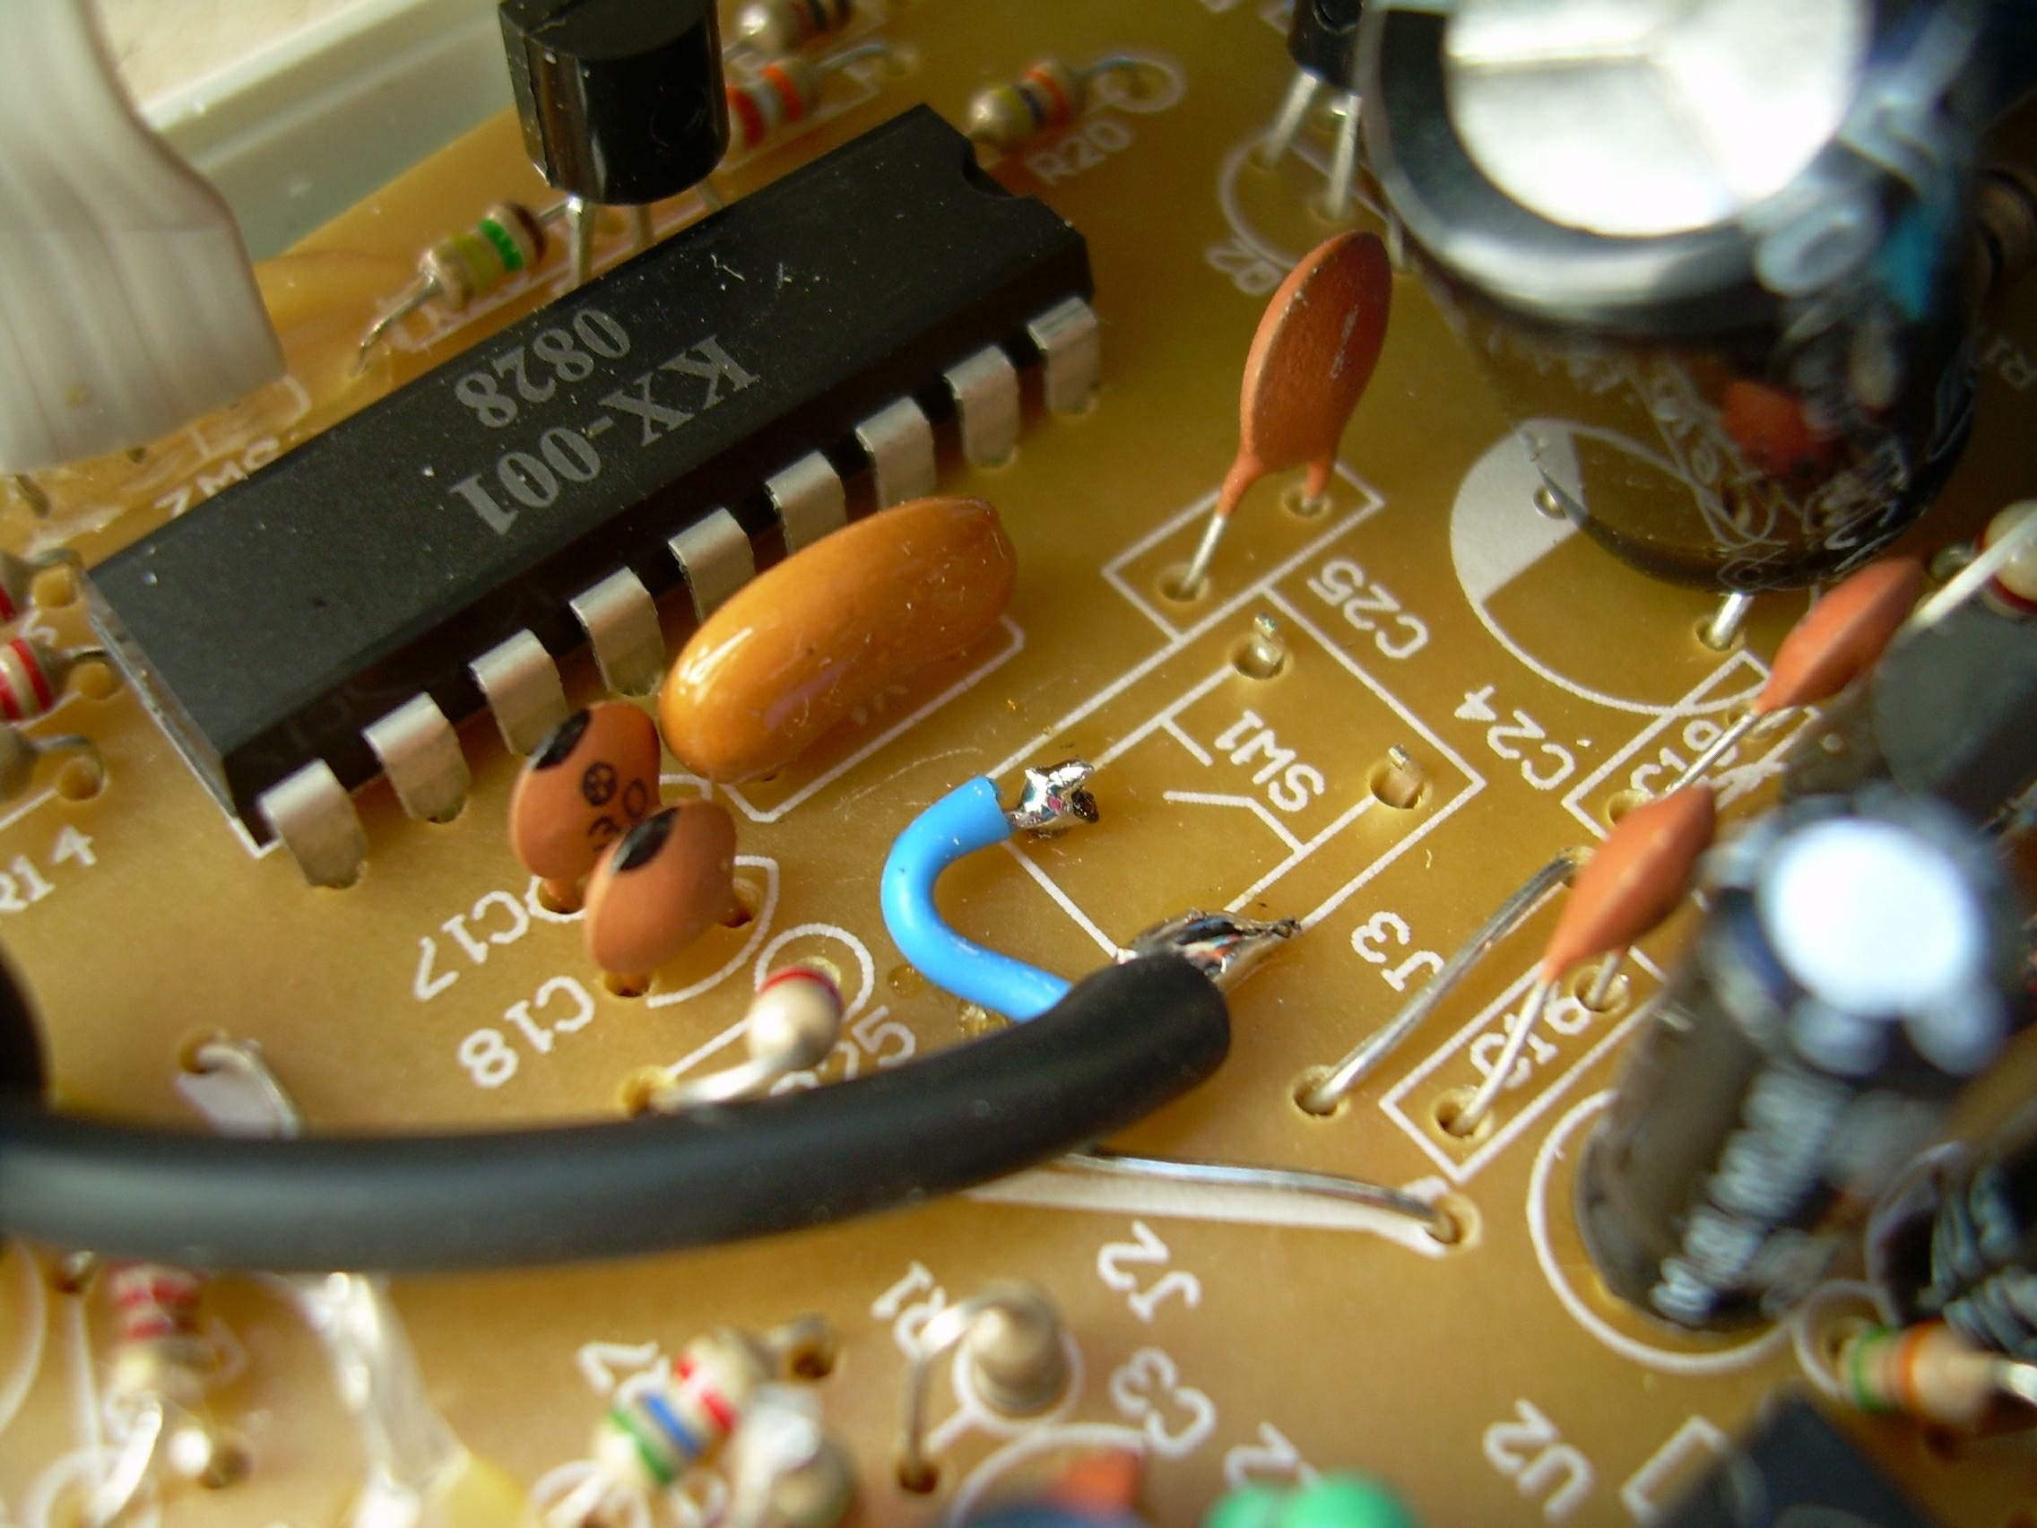
Puntos de soldadura del cable (estañar previamente)

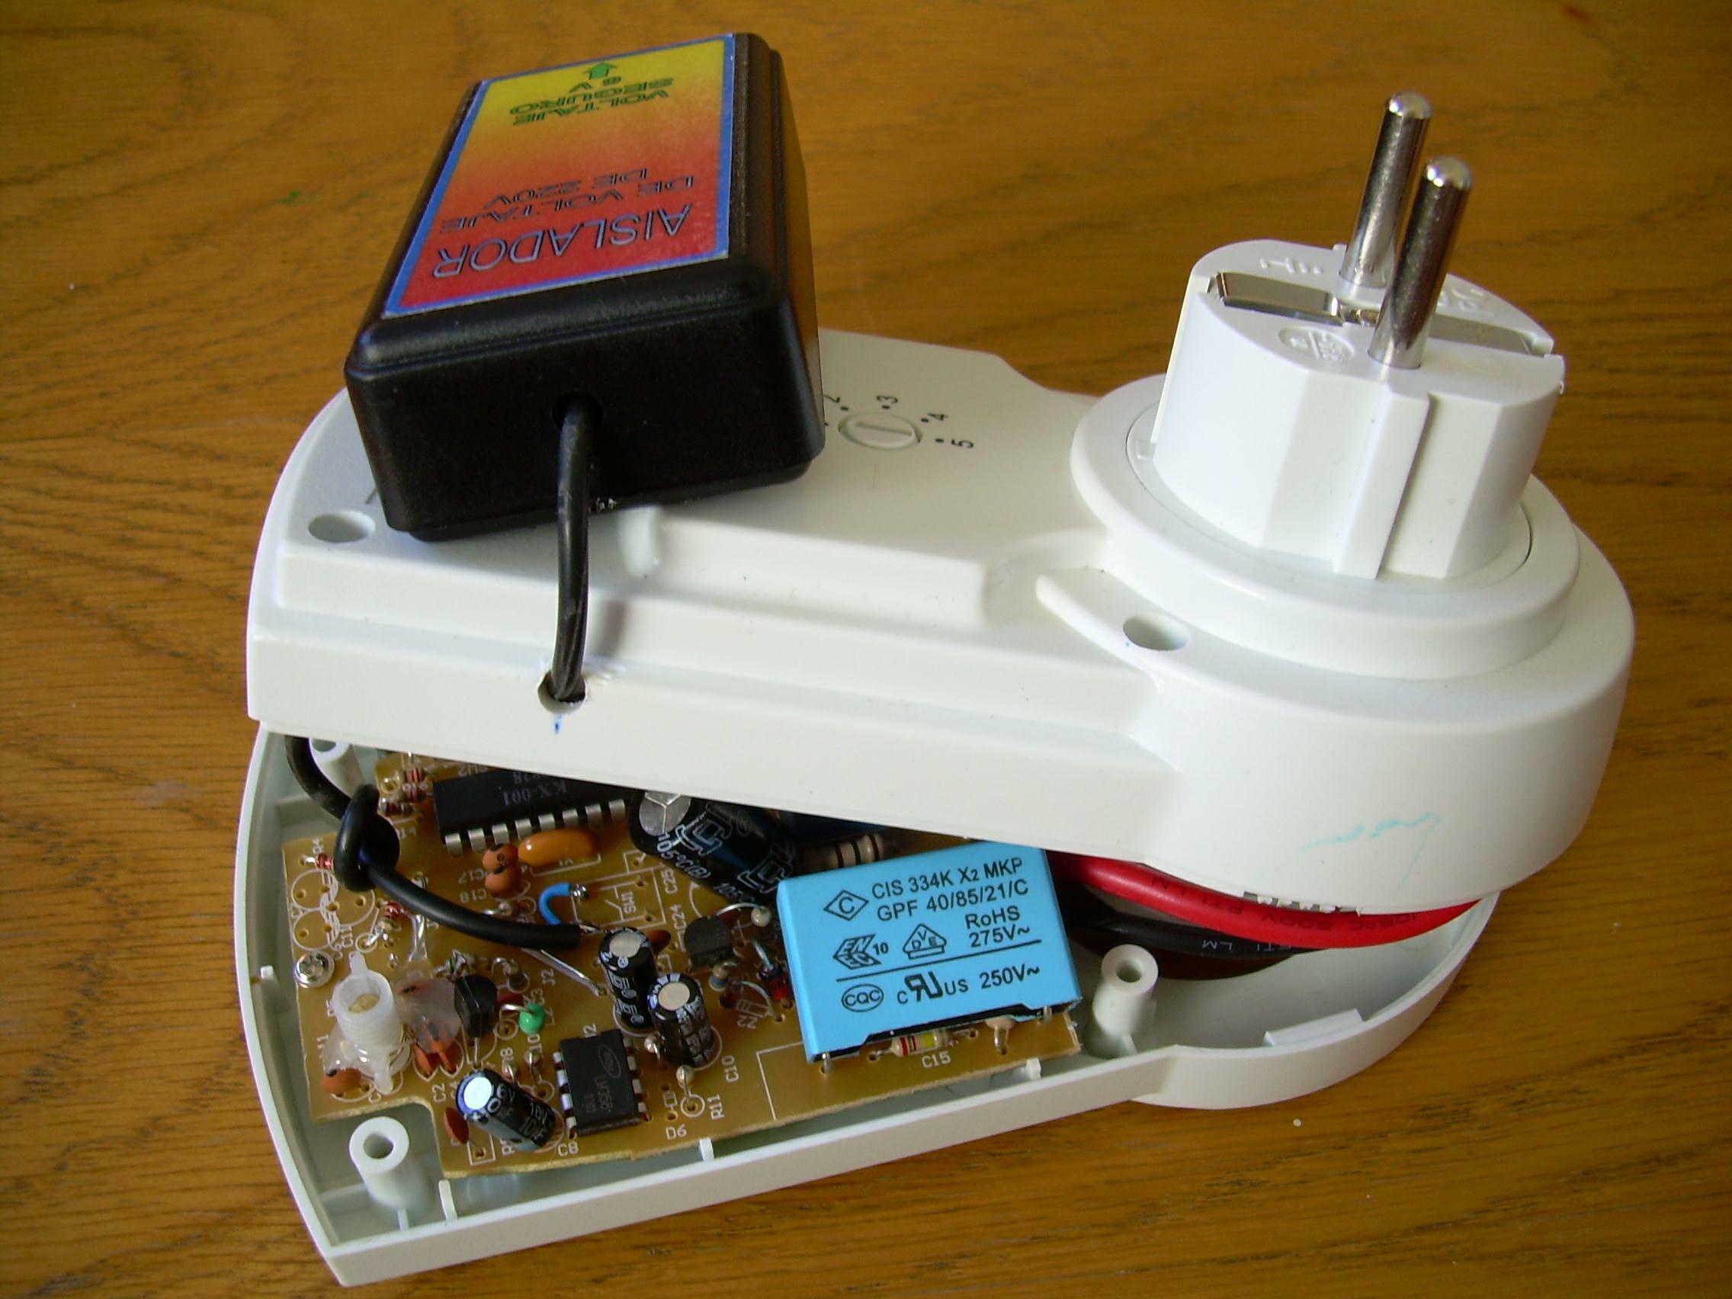
Base de enchufe abierta (ver agujero del cable y el nudo)

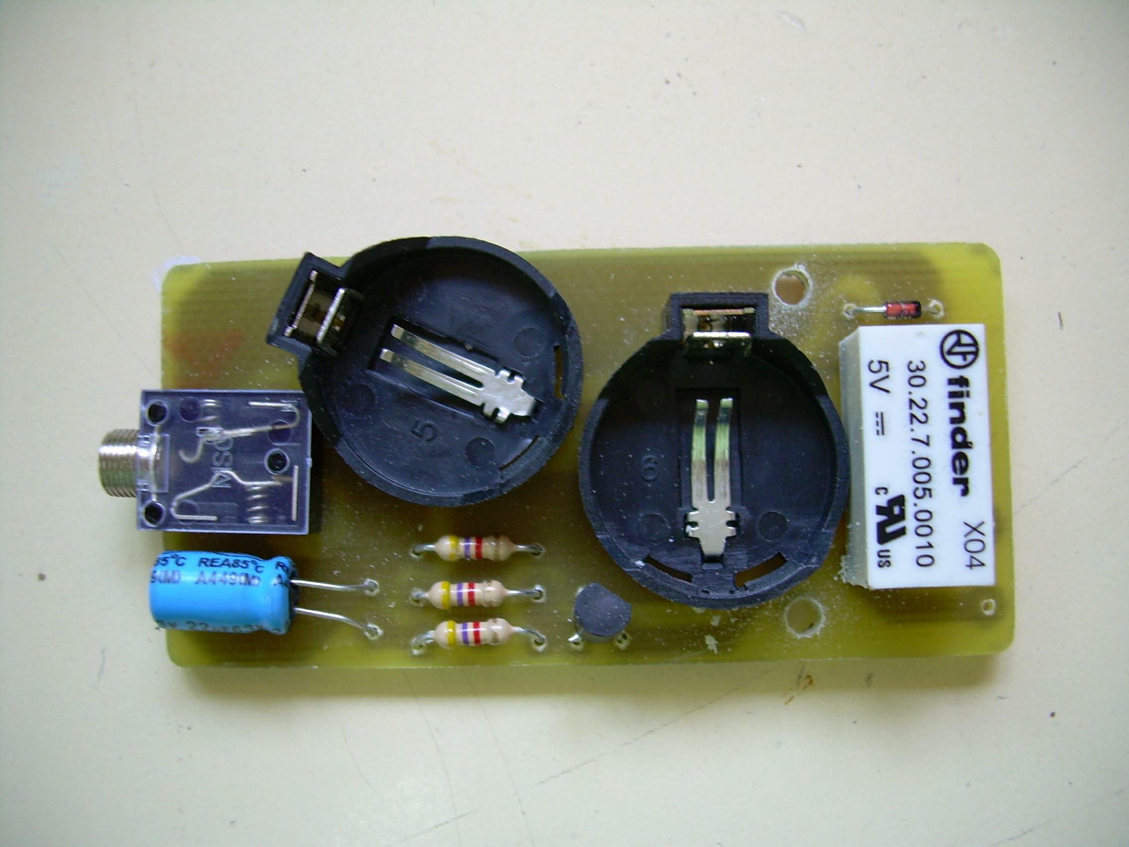
Otra vista de la placa

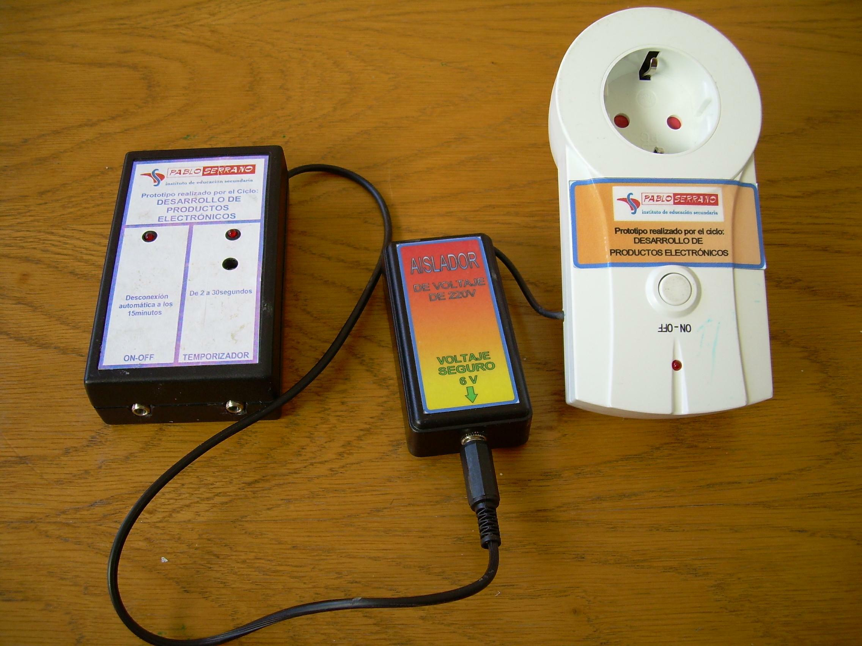
Puede intercalarse un temporizador de forma que el aparato a controlar se apague automáticamente transcurrido un cierto tiempo.
El temporizador se intercala entre el pulsador del usuario y nuestro adaptador

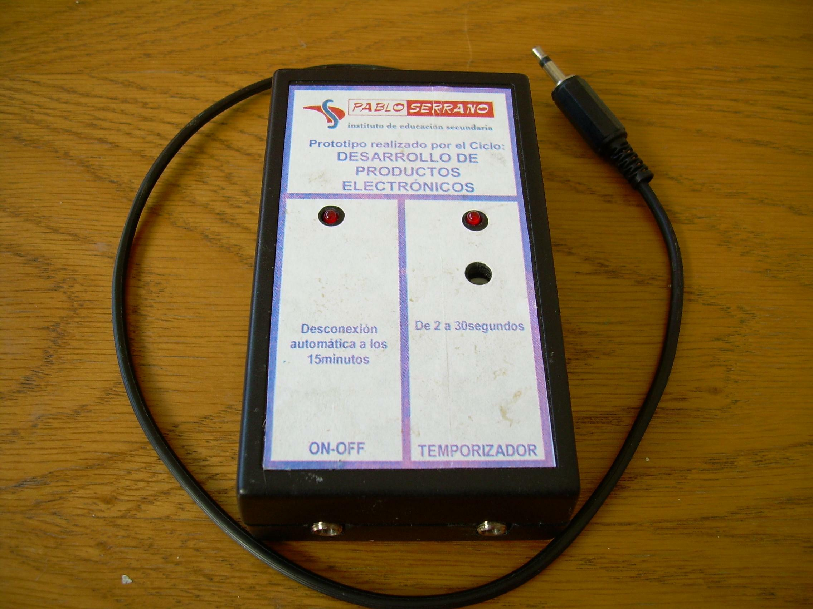
Temporizador alimentado a pilas que se puede intercalar en cualquier pulsador
Observar los jacks hembra donde se enchufaría el pulsador

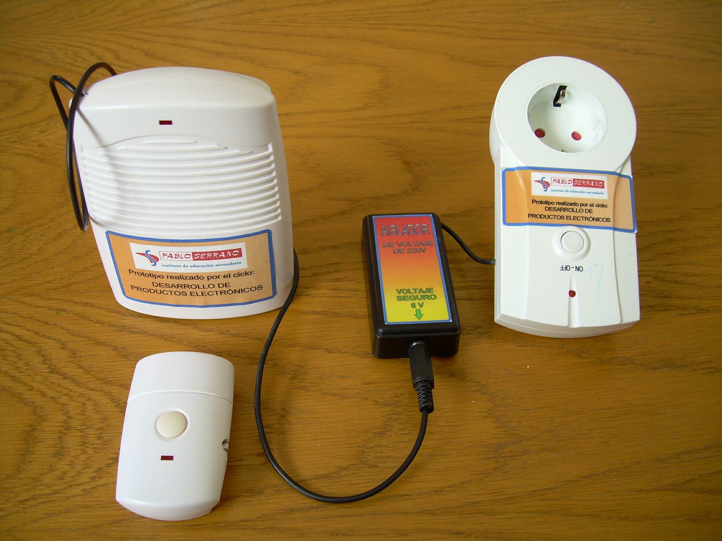
También puede accionarse con un mando de usuario inalámbrico construido adaptando un timbre inalámbrico comercial

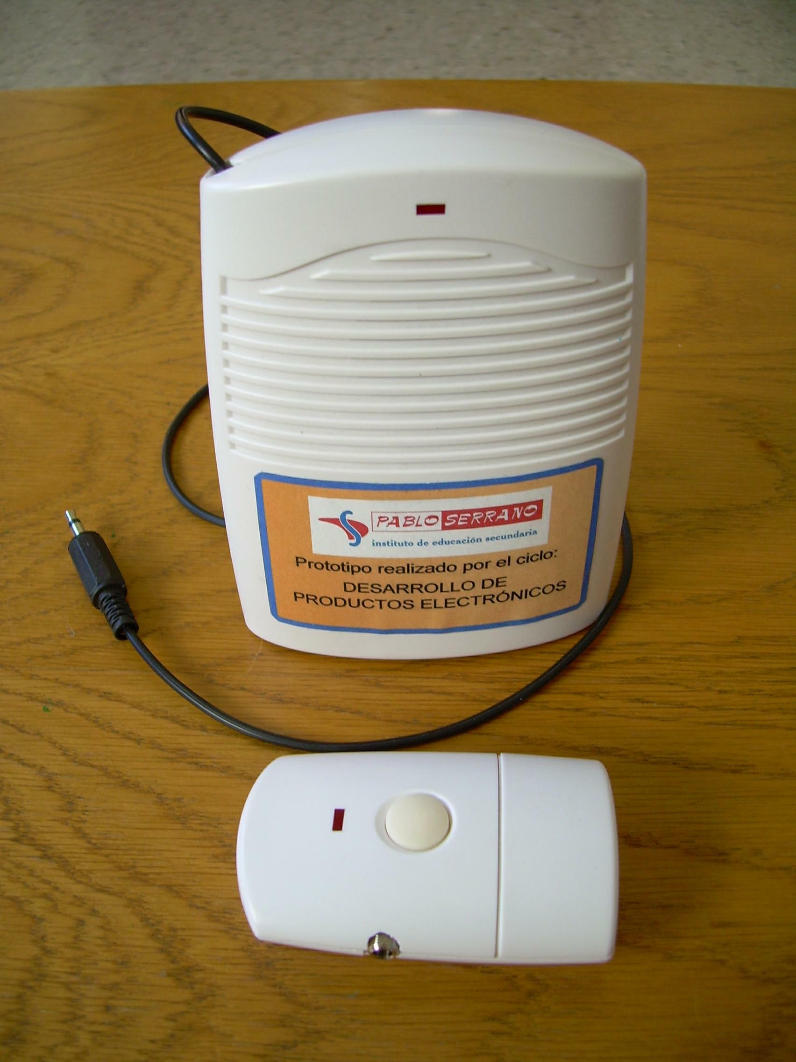
Pulsador inalámbrico realizado a partir de un timbre inalámbrico barato. Observar el jack hembra donde el usuario conectaría el pulsador adecuado a su discapacidad.

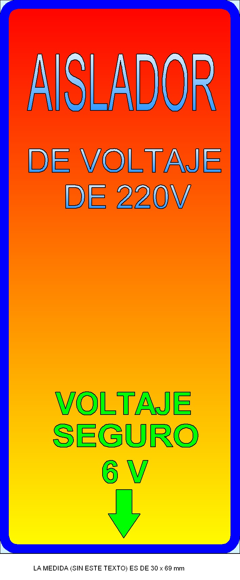
Vista lateral de la adaptación acabada

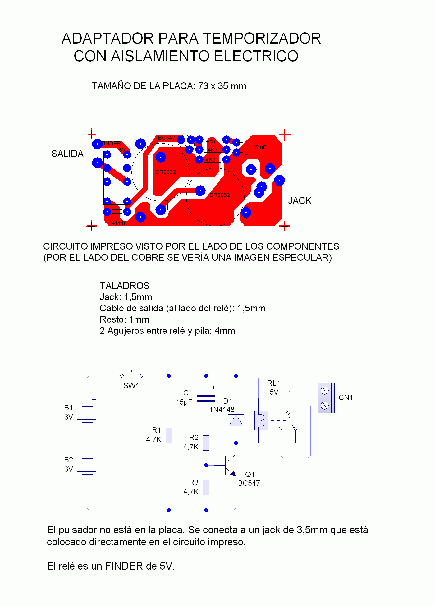
Vista lateral de la adaptación acabada

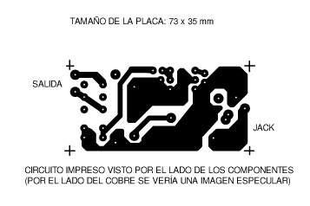
Circuito impreso.


Tamaño real de la placa

